ここに文章ここに文章ここに文章ここに文章ここに文章ここに

ここに文章ここに！
ここに文章ここに文章

サブタイトルサブタイトルサブ

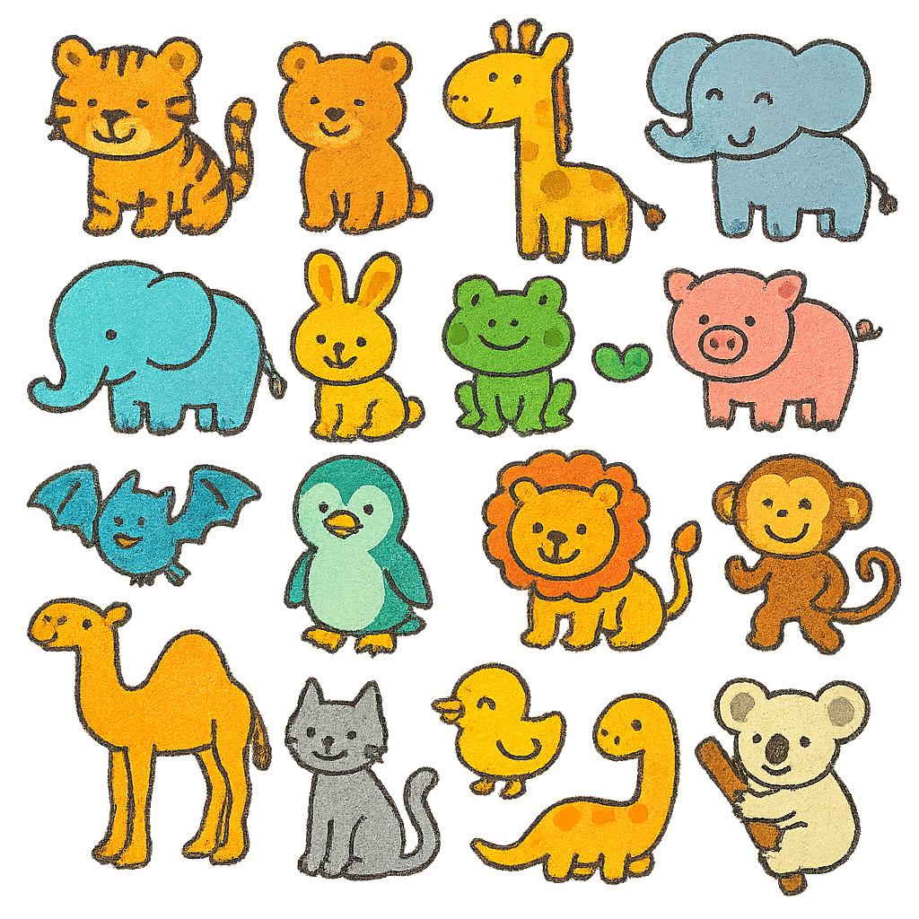

タイトルタ

イトル

ここ文章

文章

ここ文章
文章

ここに文章ここに文章
ここ文章
文章
文章
５００円
ここに文章ここに文章


ここに文章ここに文書
ここ文章

ここに文章ここ
ここに文章ここに文章ここに
ここに文章ここに文章ここに文章ここに！

ここに文章ここに文章ここに文章ここに
ここに文章ここに文章ここに文章ここに章ここに章ここに章ここに
ここに文章ここに文章ここに文章ここに章ここに章ここに
ここに文章ここに文章ここに文章ここに章ここに章ここに章ここに
ここに文章ここに文章ここに文章ここに
✔
✔
✔
✔
✔
ここに
文章
ここに文章ここに
ここに文章にここに文章ここに文章ここに文章ここに

ここ文章
文章
文章
〒000-0000
兵庫県加古川市のかつめしはおいしい町１２
テンプレＢａｂｙ動物園

